Дистанційне навчання з географії 7 клас
Дата 09.04.2020
Тема. Вертикальна поясність. Опрацювати текст підручника
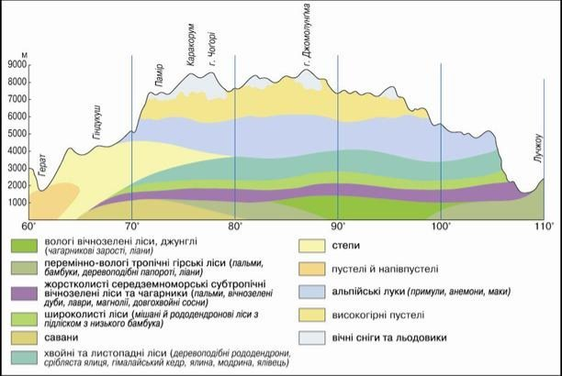

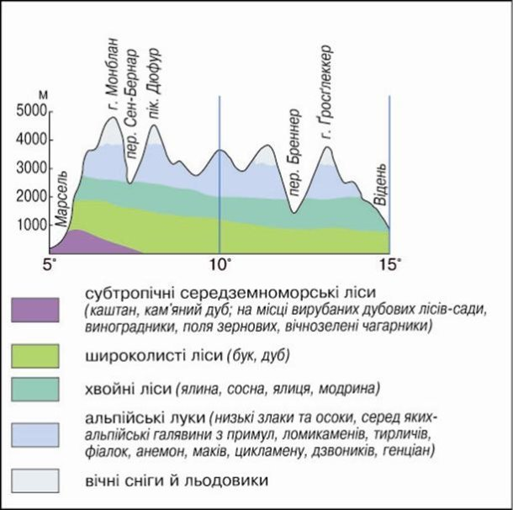

1.Запишіть визначення
Вертикальна або висотна поясність - це...
2. Запишіть в зошиті назви гір, які розташовані на материку Євразія (перелік, через кому)
Схеми Висотної поясність у зошит.
Чикаю ваші роботи на електрону пошту ahaneckiy@ukr.net, а питання на телефон 0953500425

